NORMA DE PROCEDIMENTO – SCL Nº 007

Tema: | Registro de Preços
Emitente: | Secretaria de Estado de Gestão e Recursos Humanos – SEGER
Sistema: | Sistema de Compras, Licitações e Contratos |  | Código: SCL
Versão: | 02 | Aprovação: Portaria n.º 36-R/2019 | Vigência: 20/12/2019

OBJETIVOS

Padronizar a instrução dos processos de compra de bens e contratação de serviços realizados através do Sistema de Registro de Preços.

ABRANGÊNCIA

Órgãos da Administração Direta e entidades da Administração Indireta do Poder Executivo Estadual, exceto as empresas públicas e as sociedades de economia mista.

FUNDAMENTAÇÃO LEGAL
- Lei Federal n.º 8.666, de 21/06/1993 – Regulamenta o art. 37, inciso XXI, da Constituição Federal e institui normas para licitações e contratos da Administração Pública.
- Lei Federal n.º 10.520, de 17/07/2002 – Institui, nos termos do art. 37, inciso XXI, da Constituição Federal, modalidade de licitação denominada pregão, para aquisição de bens e serviços comuns.
- Lei Complementar Estadual n.º 381, de 28/02/2007 – Cria o Instituto de Obras Públicas do Estado do Espírito Santo – IOPES e dá outras providências.
- Decreto Estadual n.º 1.790-R, de 24/01/2007 – Regulamenta o Sistema de Registro de Preços, previsto no art. 15, inciso II, da Lei n.º 8.666/1993, no âmbito da Administração Pública Estadual.
- Decreto Estadual n.º 2.340-R, de 26/08/2009 – Institui o Sistema Integrado de Gestão Administrativa – SIGA.
- Decreto Estadual n.º 2.458, de 04/02/2010 – Dispõe sobre normas e procedimentos destinados às aquisições de bens e serviços comuns para licitações na modalidade pregão na forma eletrônica.
- Decreto Estadual n.º 2.837-R, de 23/08/2011 – Dispõe sobre a criação do Catálogo de Materiais e Serviços do Sistema Integrado de Gestão Administrativa.
- Decreto Estadual n.º 2.971-R, de 08/03/2012 – Dispõe sobre execução de obras e dá outras providências.
- Decreto Estadual n.º 3.608-R, de 09/07/2014 – Dispõe sobre o Sistema de Preços Referenciais do Governo do Estado, com vistas a referenciar as compras governamentais no âmbito da Administração Direta e Indireta.
- Decreto Estadual n.º 4.343-R, de 20/12/2019 – Atualiza as normas do Programa de Gestão Documental - PROGED, instituído pelo Decreto n.º 1.552-R, de 10/10/2005.
- Resolução CONSECT n.º 009/2018, de 12/07/2018 – Regulamenta o artigo 6º, inciso XX da LC 856/2017, acerca dos critérios e requisitos para o envio de processos à SECONT.
- Instrução Normativa n.º 015, de 23/06/2009 do Tribunal de Contas do Espírito Santo – Disciplina a metodologia para análise dos preços das obras e serviços de engenharia.

DEFINIÇÕES

Sistema de Registro de Preços (SRP) – Conjunto de procedimentos para registro formal de preços relativos à prestação de serviços e aquisição de bens, para contratações futuras.

Órgão Gerenciador – Órgão ou entidade da Administração Pública responsável pela condução do conjunto de procedimentos do certame para registro de preços e gerenciamento da Ata de Registro de Preços dele decorrente.

Órgão Participante – Órgão ou entidade que participa dos procedimentos iniciais do SRP e integra a Ata de Registro de Preços (ARP).

Setor Requisitante – Responsável por identificar a demanda por bens e serviços, bem como definir suas especificações e condições de entrega e execução, competindo-lhe elaborar o Projeto Básico ou Termo de Referência e avaliar a qualificação técnica e proposta do licitante.

Ordenador de Despesas/Autoridade Competente – A quem compete autorizar a realização dos procedimentos com vistas à licitação, a participação no Sistema de Registro de Preços, bem como aprovar o Termo de Referência/Projeto Básico.

Setor de Pesquisa de Preços – Responsável por consultar o Sistema de Preços Referenciais, realizar a pesquisa de preços (coleta de orçamentos, pesquisa de contratos vigentes, etc.) e lançar tais informações no SIGA.

Setor de Compras – Responsável por instruir o procedimento de participação no Sistema de Registro de Preços.

Comissão de Pregão ou de Licitação – Comissão designada para atuar na condução do certame, receber, examinar e julgar todos os documentos e procedimentos relativos às licitações e demais atividades correlatas.

Compra – Toda aquisição remunerada de bens para fornecimento de uma só vez ou parceladamente.

Serviço – Toda atividade destinada a obter determinada utilidade de interesse para a Administração.

Obra – Toda construção, reforma, fabricação, recuperação ou ampliação, realizada por execução direta ou indireta.

Licitação – Procedimento destinado à seleção da melhor proposta dentre as apresentadas por aqueles que desejam contratar com a Administração Pública.

Processo Licitatório – Procedimento administrativo pelo qual a Administração Pública, obediente aos princípios constitucionais que a norteiam, escolhe a proposta mais vantajosa ao interesse público.

Sistema Integrado de Gestão Administrativa (SIGA) – Sistema de informações que possibilita a gestão centralizada das atividades administrativas de todos os Órgãos da Administração Direta e Indireta do Poder Executivo do Estado, de utilização obrigatória.

Termo de Referência/Projeto Básico – Documento que define o objeto do certame, as exigências de habilitação, os critérios de aceitação das propostas, as sanções por inadimplemento e as cláusulas do contrato, inclusive com fixação dos prazos para fornecimento ou execução dos serviços.

UNIDADES FUNCIONAIS ENVOLVIDAS
- Setor Requisitante.
- Setor de Compras.
- Setor de Pesquisa de Preços.
- Ordenador/Autoridade Competente.
- Comissão de Pregão ou de Licitação.
- Gestor da ARP e/ou Setor responsável pela formalização da ARP.

PROCEDIMENTOS
  - Registro de Preços – Órgão Gerenciador
O processo inicia-se com a identificação da necessidade de aquisição ou contratação de algum bem ou serviço pelo Setor Requisitante do Órgão Gerenciador.
T01 – Providenciar autuação do processo
T02 – Elaborar o Projeto Básico ou Termo de Referência
O documento conterá a definição do objeto, que deverá ser precisa, suficiente e clara, vedadas especificações que, por excessivas, irrelevantes ou desnecessárias, limitem a competição, estabelecendo as regras para aceitação do objeto na fase de licitação, os prazos e condições de entrega, a divisão justificada dos lotes, entre outros.
Nos casos de contratação de serviços, aquisição ou locação de equipamentos de informática, nos termos do art. 39 do Decreto Estadual 2.458-R/2010, os autos devem ser encaminhados para manifestação prévia do Instituto de Tecnologia da Informação e Comunicação do Espírito Santo – PRODEST, exceto quanto aos itens que contenham especificação no site do referido Instituto, devendo tal comprovante ser juntado ao processo.
Se o objeto tratar de contratação de sistemas, serviços, consultorias, máquinas e equipamentos relativos à gestão de documentos, nos termos do Decreto Estadual 4.343-R/2018, os autos devem ser submetidos ao Arquivo Público do Estado do Espírito Santo - APEES, para emissão de parecer técnico.
Os órgãos/entidades devem observar se os bens ou serviços que serão licitados são de competência exclusiva do IOPES, nos termos do art. 46 da LC 381/2007 e do Decreto Estadual 2.971-R/2012.
T03 – Criar a Pesquisa de Quantitativo no SIGA
Se os itens constarem no Catálogo de Materiais e Serviços, devem ser incluídos na Pesquisa de Quantitativo do SIGA. Se não constarem, deve ser solicitada a criação dos itens para inclusão na Pesquisa de Quantitativo do SIGA.
A Pesquisa de Quantitativo no SIGA deverá ser criada concedendo-se o prazo mínimo de 03 (três) dias úteis para seu encerramento, considerando os trâmites necessários para que os Órgãos Participantes obtenham autorização prévia para participarem do SRP.
O Setor Requisitante do Órgão Gerenciador deverá inserir, no campo “Anexar Documento” da tela de Pesquisa de Quantitativo, o Termo de Referência/Projeto Básico e demais documentos necessários para melhor instruir o preenchimento por parte dos Órgãos Participantes.
T04 – Convidar os Órgãos
Na tela de Pesquisa de Quantitativo do SIGA, o Setor Requisitante do Órgão Gerenciador deverá adicionar os Órgãos que serão convidados a participarem do registro e clicar na opção “Enviar E-mail”, para que o SIGA envie uma mensagem automática aos endereços cadastrados no sistema alertando sobre a disponibilidade da pesquisa (art. 7º, I, do Decreto Estadual 1.790-R/2007).
Deverá ser juntada ao processo a tela de confirmação gerada pelo SIGA, a fim de comprovar o envio do convite.
Deverá ser justificado no processo administrativo a eventual opção de não convidar todos os órgãos e entidades da Administração Estadual, em função especificamente das características do objeto.
A justificativa e autorização de participação comporão exclusivamente o processo formalizado pelo Órgão Participante, não sendo adequada a solicitação de tais documentos pelo Órgão Gerenciador.
A indicação da classificação ou da disponibilidade orçamentária, bem como a declaração de cumprimento da Lei de Responsabilidade Fiscal, comporão exclusivamente o processo de utilização, após formalização da ARP, quando da efetiva contratação e/ou aquisição. Portanto, tais documentos não devem ser requeridos nessa etapa do procedimento.
T05 – Consolidar informações
Consolidar todas as informações relativas às estimativas individual e total de consumo, buscando identificar possíveis discrepâncias e verificando a necessidade de promover a adequação do Termo de Referência/Projeto Básico em função de eventuais ajustes solicitados pelos Órgãos Participantes (art. 7º, II, do Decreto Estadual 1.790-R/2007).
T06 – Gerar Mapa Estimativo
Encerrado o prazo para preenchimento da Previsão de Consumo, o Setor Requisitante do Órgão Gerenciador deverá apurar a Pesquisa de Quantitativo no SIGA, juntando aos autos o respectivo Mapa Estimativo.
T07 – Registrar o processo no SIGA e criar a Planilha de Aquisição
Para criar a Planilha de Aquisição, obrigatoriamente deverá ser importada a Pesquisa de Quantitativo realizada no SIGA.
T08 – Solicitar aprovação
T09 – Aprovar a continuidade do processo
Análise e aprovação da demanda. Se não houver aprovação, o Ordenador/Autoridade Competente do Órgão Gerenciador pode determinar a comunicação aos órgãos e o arquivamento (T10 e T11) ou o retorno para realização de ajustes (T02). Havendo aprovação, o processo segue para pesquisa de preços (T12).
T10 – Comunicar aos Órgãos
Em caso de não aprovação da realização do Registro de Preços, o Setor Requisitante do Órgão Gerenciador deverá comunicar tal decisão aos Órgãos Participantes, para que estes possam adotar as providências com vistas ao suprimento de suas demandas.
T11 – Arquivar processo
T12 – Realizar a pesquisa de preços
Se os itens constarem no Sistema de Preços Referenciais, deve ser efetuado o lançamento dos preços no SIGA para os itens contemplados, conforme Decreto Estadual 3.608-R/2014, Lei Complementar 381/2007 (art. 4º, XII, e art. 46, VII) e Instrução Normativa do TCEES 15/2009.
Se os itens não constarem no Sistema de Preços Referenciais, deve ser realizada a cotação para os itens não contemplados, através de ampla pesquisa de preços, com consulta a fornecedores e a preços obtidos a partir de contratos anteriores do próprio órgão, de outros órgãos, de atas de registro de preços e quaisquer outras fontes capazes de retratar o valor de mercado da contratação.
A pesquisa de preços pode ser realizada pelo próprio Setor Requisitante ou outro setor que possua tal atribuição, conforme distribuição de atividades de cada órgão e características do objeto.
T13 – Elaborar mapa comparativo de preços e manifestação
Realizada a pesquisa de preços, o setor responsável elabora o Mapa Comparativo de Preços, emite a Planilha de Aquisição (agora, com o valor estimado) e a manifestação contendo análise crítica dos valores encontrados e justificativa do critério utilizado para fins de obtenção do preço máximo da contratação, encaminhando o processo ao Setor Requisitante para validação. (Vide inc. II do §2º do art. 7º, e inc. V do art. 15 da Lei 8.666/93; inc. III do art. 3º da Lei Federal 10.520/02; inc. XIV do art. 30, e inc. III do art. 16 do Decreto Estadual 2.458-R/2010; e Resolução CONSECT 009/2018).

Nos casos de obras e serviços de engenharia, a manifestação deverá declarar que os preços utilizados constam das tabelas referenciais autorizadas pelo Tribunal de Contas do Espírito Santo, citando a tabela referencial, data base e BDI utilizado, conforme Decreto Estadual 2.971-R/2012, art. 1º, § único, e Instrução Normativa do TCEES 15/2009.
T14 – Conferir instrução processual
O Setor Requisitante do Órgão Gerenciador deve validar/conferir a instrução processual.
Verificada a necessidade de alterações no Termo de Referência/Projeto Básico, deve confirmar junto aos órgãos participantes a sua concordância com o objeto a ser licitado (art. 7º, V, do Decreto Estadual 1.790-R/2007), realizar as modificações e remeter o processo para que seja providenciada nova pesquisa de preços, se for necessária.
T15 – Consolidar o Projeto Básico ou Termo de Referência
O Setor Requisitante do Órgão Gerenciador deve emitir a versão final do Termo de Referência/Projeto Básico (agora, com os quantitativos e endereços dos órgãos e o valor estimado definido na pesquisa de preços).
T16 – Realizar trâmites licitatórios conforme a modalidade
A Comissão de Pregão ou de Licitação recebe o processo e realiza o procedimento licitatório, conforme Norma de Procedimento SCL Nº 001 - Compras de Bens e Serviços Comuns – Modalidade Pregão ou Norma de Procedimento de Concorrência do tipo menor preço ou de Concorrência do tipo técnica e preço.
T17 – Encaminhar o processo para formalização da ARP
Após a conclusão do procedimento licitatório, o Setor Requisitante do Órgão Gerenciador encaminha o processo para o Gestor da Ata de Registro de Preços designado.
T18 – Formalizar a Ata de Registro de Preços
O Gestor da Ata de Registro de Preços providencia sua assinatura e publicação no Diário Oficial do Estado, devendo verificar a existência de sanções administrativas vigentes contra o licitante, bem como a validade dos documentos de habilitação apresentados, nos termos do §2º do art. 27 do Decreto Estadual 2.458-R/2010.
T19 – Notificar participantes
O Gestor da Ata de Registro de Preços deve notificar, preferencialmente por e-mail, os órgãos participantes acerca da disponibilidade da respectiva ata (art. 7º, VI, do Decreto Estadual 1.790-R/2007), para que possam iniciar o procedimento de utilização, conforme Norma de Procedimento SCL Nº 008 – Utilização de Ata de Registro de Preços.
T20 – Disponibilizar Ata no Portal de Compras
O Gestor da Ata de Registro de Preços deve encaminhar a Ata e demais documentos pertinentes por e-mail à Gerência de Licitações da SEGER, para disponibilização no Portal de Compras (art. 23 do Decreto Estadual 1.790-R/2007).
  - Registro de Preços – Órgão Participante
Para participar do Registro de Preços, o Órgão convidado deve realizar os procedimentos a seguir listados, após o recebimento do convite encaminhado pelo Órgão Gerenciador.
T01 – Providenciar autuação do processo
T02 – Elaborar justificativa e/ou Termo de Referência/Projeto Básico
O documento deverá conter justificativa para participação no registro, concordância com o objeto a ser licitado, estimativa de consumo e demais informações necessárias à instrução do processo licitatório, como endereço, condições de entrega e solicitações de ajustes, se for necessário, adequadas ao registro de preços do qual pretende fazer parte (art. 8º, caput e inc. II, do Decreto Estadual 1.790-R/2007).
Deverá ser juntado aos autos o comprovante do convite e o Termo de Referência/Projeto Básico encaminhados pelo Órgão Gerenciador.
T03 – Solicitar autorização
T04 – Autorizar participação no Registro de Preços
O Ordenador de Despesas/Autoridade Competente do Órgão Participante avaliará as condições do registro, a justificativa e emitirá decisão autorizando ou não a participação (art. 8º, I, do Decreto Estadual 1.790-R/2007).
Havendo autorização, seguir para T05. Caso contrário, segue para T07.
T05 – Preencher previsão de consumo no SIGA
Sendo autorizada a participação no registro, o Setor de Compras do Órgão Participante deverá informar sua estimativa exclusivamente através do SIGA, o que configurará, para todos os efeitos, sua concordância com o objeto e que todos os atos foram devidamente formalizados, nos termos do art. 8º do Decreto Estadual 1.790-R/2007.
T06 – Encaminhar informações ao Órgão Gerenciador
Após preencher a Previsão de Consumo, o Setor de Compras do Órgão Participante deve encaminhar ao Setor Requisitante do Órgão Gerenciador, preferencialmente por e-mail, as informações complementares para a instrução do processo licitatório (conforme T02), se for necessário.
Não devem ser encaminhados ao Órgão Gerenciador a justificativa e a autorização do Ordenador/Autoridade Competente, pois tais documentos compõem exclusivamente o processo do Órgão Participante. Contudo, outros documentos excepcionalmente solicitados pelo Órgão Gerenciador deverão ser encaminhados.
T08 – Arquivar processo

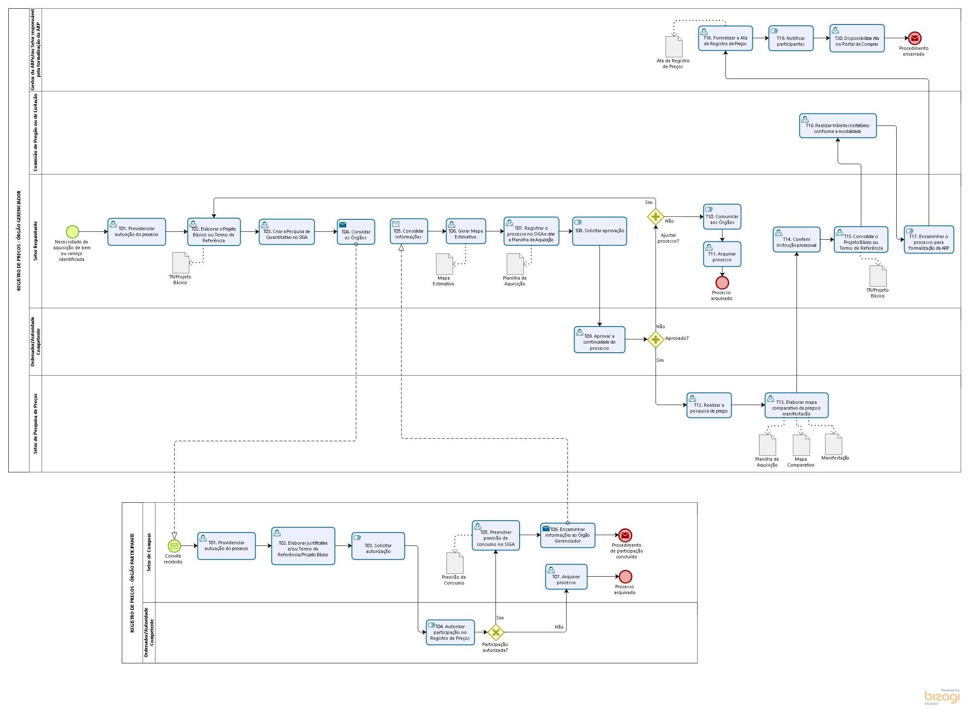

INFORMAÇÕES ADICIONAIS
- Na distribuição das atividades e funções, conforme a organização administrativa de cada órgão, deve ser sempre observado e respeitado o Princípio da Segregação de Funções, que consiste na “separação de atribuições ou responsabilidades entre diferentes pessoas, especialmente as funções ou atividades-chave de autorização, execução, atesto/aprovação, registro e revisão ou auditoria” (Acórdão 413/2013 – TCU Plenário).
- Segundo tal princípio, nenhum servidor deve atuar em todas as fases inerentes à despesa, desde a identificação da necessidade da Administração (planejamento) até o pagamento, devendo cada uma das fases, de preferência, ser executada por agentes e setores independentes entre si, permitindo a verificação cruzada. A Administração deve repartir funções entre os agentes públicos tomando especial cuidado para que tais indivíduos não exerçam atividades incompatíveis umas com as outras, em homenagem ao princípio da moralidade.
- As atribuições de responsabilidade do Ordenador de Despesas/Autoridade Competente poderão ser exercidas por diferentes servidores em um mesmo processo, na hipótese de haver delegação para esse fim.
- A pesquisa de preços pode ser realizada pelo próprio Setor Requisitante, por exemplo, no caso de objetos que demandem um maior conhecimento técnico para avaliação dos orçamentos, ou conforme a organização administrativa e distribuição de competências de cada órgão ou entidade.
- As diferentes raias representadas no fluxograma constante no item 6 podem referir-se a uma mesma unidade administrativa ou a qualquer outra não citada, cabendo a cada órgão decidir quem executará cada atividade, conforme sua organização e estrutura, observando-se, em todo caso, a necessária segregação de funções.
- Todos os trâmites deverão ser realizados no SIGA, concomitantemente a sua realização no processo físico, em conformidade com os manuais do SIGA, disponíveis no Portal de Compras.
- As tarefas constantes nessa norma constituem as atividades mínimas pelas quais o processo deve passar, não havendo óbice a que sejam realizadas outras etapas adicionais, por setores diversos ou não citados, conforme planejamento e necessidades do Órgão.

ANEXOS

Não aplicável.

ASSINATURAS
EQUIPE DE REVISÃO – SCL Nº 007, Versão 02:
Luciana Lopes Pinheiro  Gerente de Licitações | Heloiza da Rocha Rodrigues  Analista do Executivo
Carolina Bragatto Dal Piaz  Analista do Executivo | Henrique José Grilo de Almeida  Analista do Executivo
Luiz Felipe Pimenta Gramelisch  Analista de Gestão de Serviços Gráficos | Revisado em 18/12/2019
APROVAÇÃO:
Lenise Menezes Loureiro  Secretária de Estado de Gestão e Recursos Humanos | Aprovado em 18/12/2019

